XXVI OGÓLNOPOLSKI PRZEGLĄD KULTURY MŁODYCH

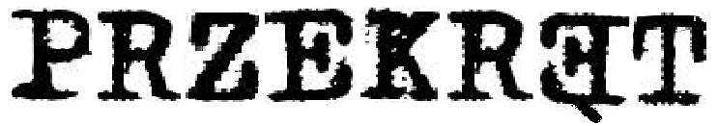

Jesteś młodą, energiczną, pozytywnie zakręcona osobą,
chcesz zaprezentować swoje umiejętności przed niezwykłą publicznością
to nasz
Przegląd Kultury Młodych PRZEKRĘT 2017
jest właśnie dla Ciebie !!!!!

Młodzież Liceum Ogólnokształcącego im. Agnieszki Osieckiej pragnie poinformować,
że w marcu 2017 odbędzie się w gościnnych progach naszej szkoły 26 już edycja
Przeglądu Kultury Młodych PRZEKRĘT 2017

Pomożemy spełnić artystyczne marzenia utalentowanej aktorsko i tanecznie młodzieży.
Dlatego z przyjemnością zapraszamy do udziału w kolejnej edycji przeglądu uczniów
szkół gimnazjalnych i ponadgimnazjalnych.

MIEJSCE : aula LO nr XVII przy ul. Tęczowej 60 we Wrocławiu.

OTWARCIE: 13 marca 2017 r. godz.10.
Otwarcie uświetni spektakl Ray'a Cooney'a „Mayday 2” w wykonaniu
uczniów klas teatralnych LO nr XVII.

KONKURSY: konkurs taneczny odbędzie się 13 marca 2017 r. o godz.13.
konkurs teatralny odbędzie się w dniach 13-14 marca 2017 r.

GALA : uroczystość wręczenia nagród laureatom Przeglądu Kultury Młodych
odbędzie się 16 marca 2017 r. o godz.14.

ZGŁOSZENIA: do pobrania na stronie szkoły: www.lo17.wroc.pl. należy nadsyłać
do 7 marca 2017 r. drogą elektroniczną na adres; przekret.lo17@gmail.com,
lub na adres: Liceum Ogólnokształcące nr XVII im. A. Osieckiej ul. Tęczowa 60,
53-603 Wrocław. Regulaminy konkursów dostępne na stronie szkoły.

Zapraszamy !!!!!

